Análise preliminar de casos de COVID-19 no mundo

Rogerio Vidal de Siqueira

02/07/2024

## Casos de COVID-19 no mundo

Dados abertos sobre saúde são essenciais para aumentar a transparência e a responsabilidade no sistema de saúde, além de promover a pesquisa e a inovação. Com a pandemia de COVID-19, a disponibilidade de dados em tempo real se tornou ainda mais importante. Eles permitem que governos e organizações internacionais monitorem a propagação do vírus e avaliem a eficácia das medidas de controle.Além disso, engajam a população no monitoramento de políticas públicas e possibilitam a criação de novas tecnologias e serviços. Esses dados também são cruciais para identificar e reduzir desigualdades no acesso e na qualidade dos cuidados de saúde.

Os dados realizados nesse relatório foram obtidos pelo *sítio* da WHO e são atualizados semanalmente. Além de capturar novos casos e mortes notificados em um determinado dia, as atualizações são feitas retrospectivamente para corrigir as contagens dos dias anteriores, conforme necessário, com base nas informações subsequentes recebidas.

## Número de casos acumulados

Para realizar a análise proposta no relatório, foi necessário realizar algumas manipulações no banco de dados. A primeira etapa foi selecionar as colunas que seriam utilizadas, que são: Date_reported, Country, New_cases e Cumulative_cases. Em seguida, os dados foram agrupados por país e foi calculado o número de casos acumulados. Por fim, foi feito um filtro para selecionar apenas os países que possuem mais de 10 milhões de casos acumulados.

# MANIPULAÇÕES NO BANCO DA WHO  
who_trat<-who_bruto %>%   
 select(Date_reported,Country,New_cases,Cumulative_cases) %>% #colunas que quero  
 group_by(Country) %>% # agrupando (tabela dinamica)  
 summarise(Acumulado=max(Cumulative_cases, na.rm=T)) %>% # agrupando (tabela dinamica)  
 filter (Acumulado > 10000000) # filtrando os que tem mais de 10 milhões  
  
  
# VALOR PARA BRASIL  
Valor_BRA<-(who_trat %>%   
 filter(Country=="Brazil"))$Acumulado  
  
# VALOR PARA USA  
Valor_USA <- (who_trat %>%   
 filter(Country=="United States of America"))$Acumulado  
  
# VALOR PARA CHINA  
Valor_CH <- (who_trat %>%   
 filter(Country=="China"))$Acumulado

A pandemia de COVID-19 afetou mais de 200 países e territórios no mundo, de acordo com os dados da OMS (Organização Mundial da Saúde). Ao analisar os dados de *casos acumulados* por local de ocorrência, observa - se que o **Brasil** registrou até o momento 37511921. A *China* registrou um total de 99361338 casos acumulados. Apesar de ter a segunda maior população do mundo, estimada em 1,412 bilhões de pessoas, os **Estados Unidos** foi país que registrou o mair número de casos acumulados, totalizando 103436829. Esse número é reflexo de uma série de falhas no combate à pandemia, como a falta de testes, a demora na adoção de medidas de isolamento social e a politização do uso de máscaras.

## Gráfico com os 7 países com mais casos acumulados

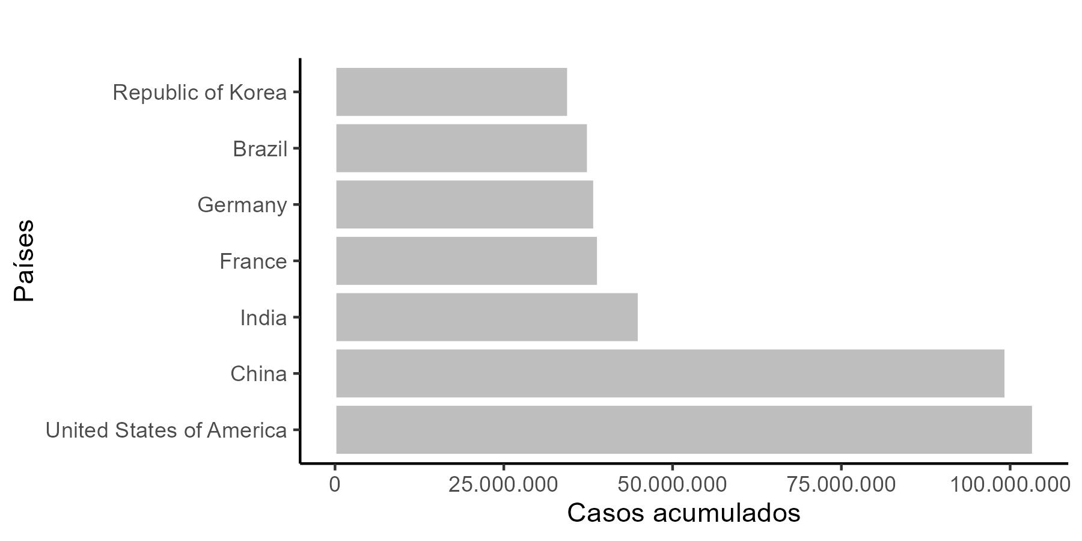

Casos acumulados de COVID-19 em 7 países

## Tabela com os paises com mais de 10 milhões de casos acumulados

Países com mais de 10 milhões de casos acumulados de COVID-19

| **País** | **Casos acumulados** |
| --- | --- |
| **Argentina** | 10.132.849 |
| **Australia** | 11.861.161 |
| **Brazil** | 37.511.921 |
| **China** | 99.361.338 |
| **France** | 38.997.490 |
| **Germany** | 38.437.756 |
| **India** | 45.040.074 |
| **Italy** | 26.727.644 |
| **Japan** | 33.803.572 |
| **Republic of Korea** | 34.571.873 |
| **Russian Federation** | 24.225.459 |
| **Spain** | 13.980.340 |
| **T�rkiye** | 17.004.714 |
| **United Kingdom of Great Britain and Northern Ireland** | 24.940.968 |
| **United States of America** | 103.436.829 |
| **Viet Nam** | 11.624.000 |